渑池县养老机构信息化项目情况公告

渑池县养老机构信息化项目由省级福利彩票公益金支持，根据《河南省民政厅福利彩票公益金使用管理信息公开办法》（豫民文〔2020〕179号）文件规定，现将2022年项目情况公告如下：

一、项目名称

渑池县养老机构信息化项目

1. 项目内容

用于综合监管智慧化服务，申购高清监控摄像头、高清网络球形摄像机、硬盘录像机、综合管理平台等设备。

三、项目周期

1年。

四、资金额度

13.9万元。

五、项目负责人

王国强。

六、联系方式

0398-4889009。

七、项目完成情况

执行完毕。

八、实际效果

通过项目实施，推进了我县智慧养老平台建设，完善了居家社区养老服务综合监管智慧化服务。

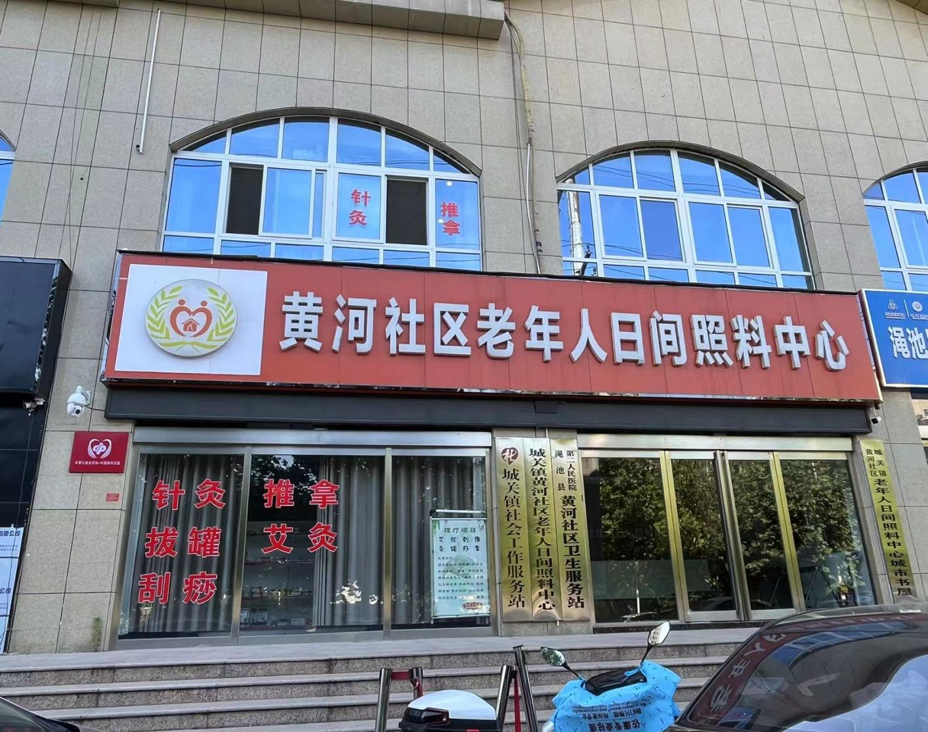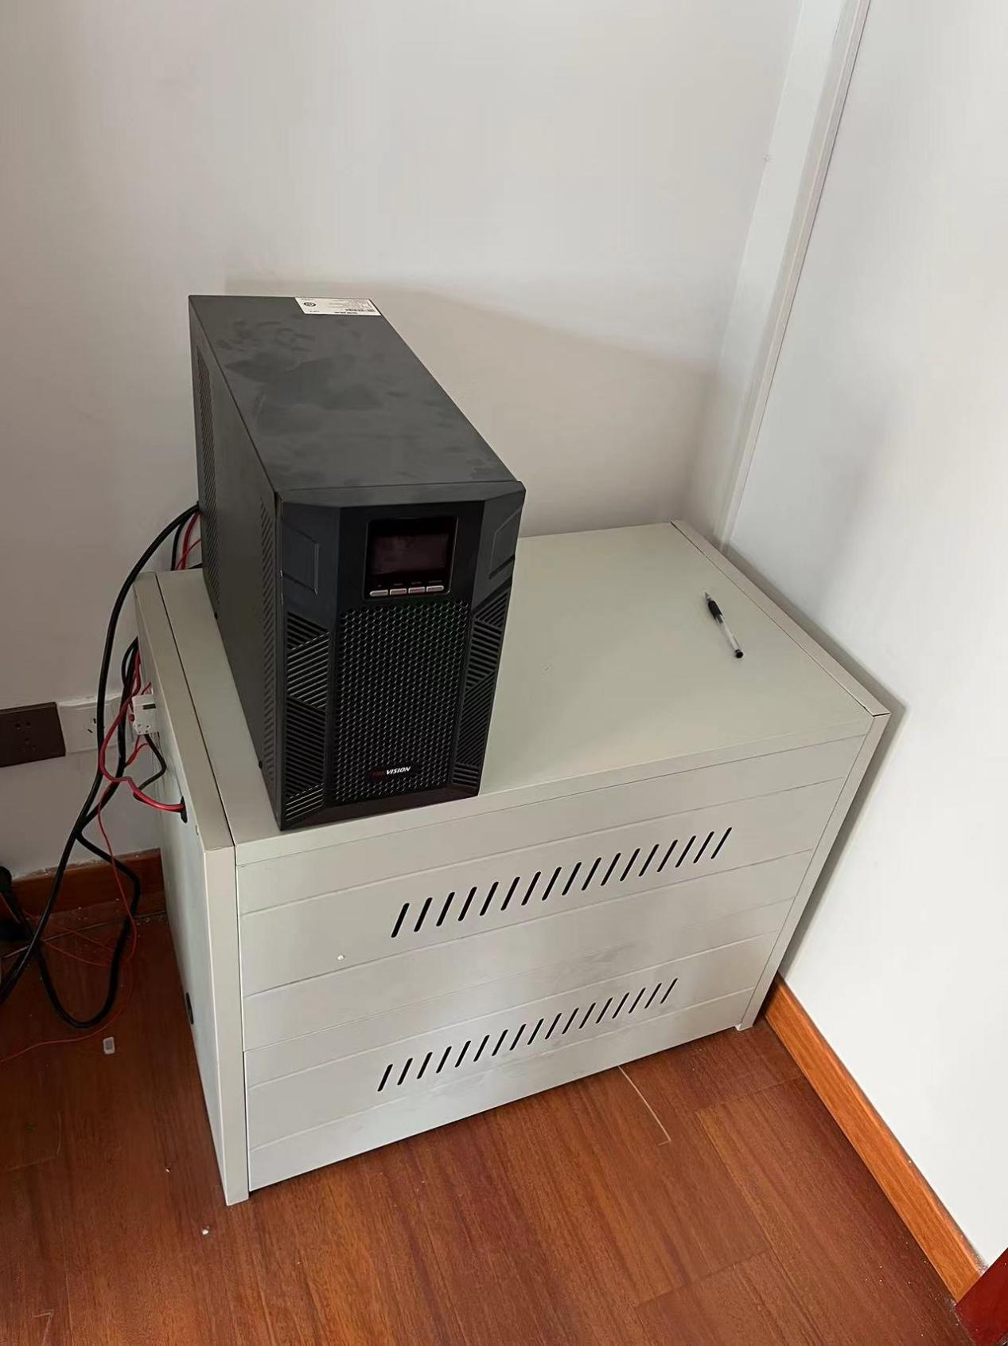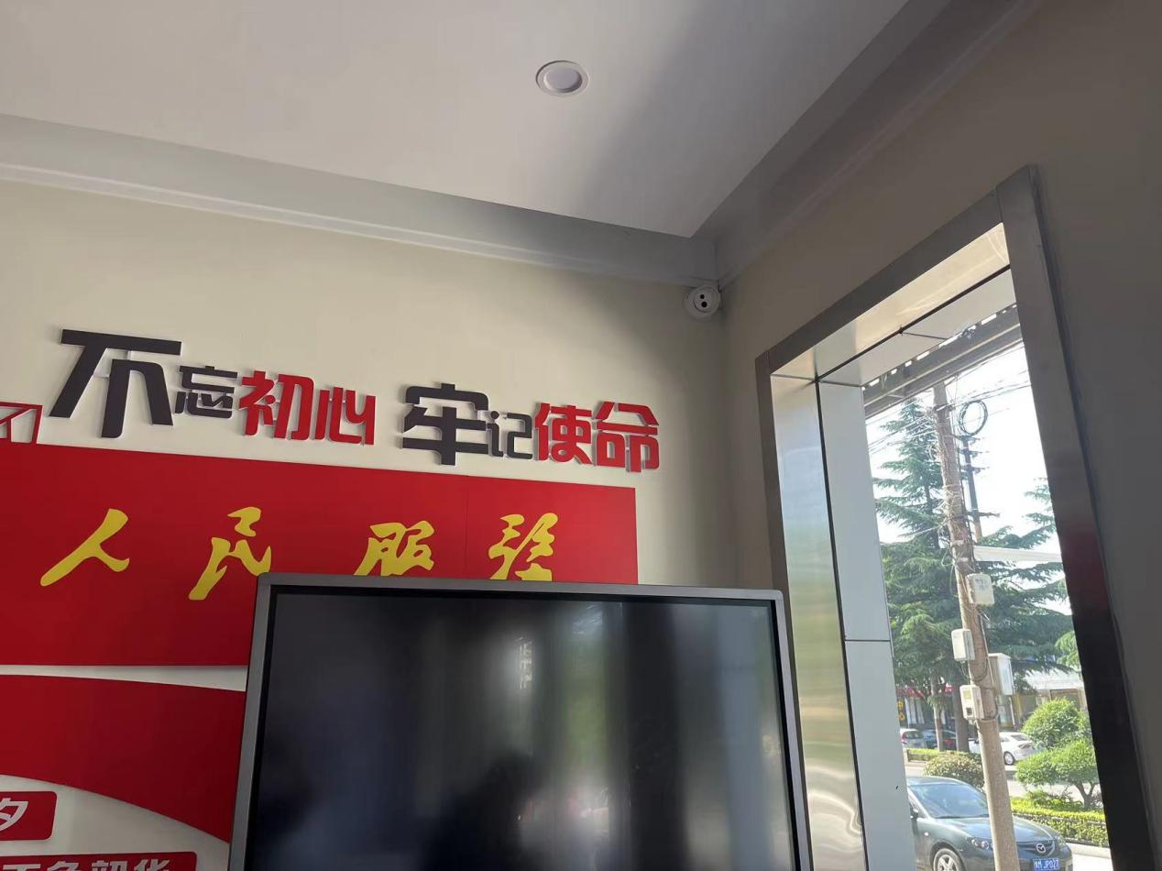

渑池县民政局

2023年6月13日